Que les Mages nous ouvrent la route !
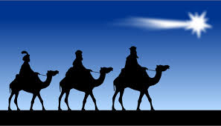

Comme eux, mettons-nous en marche, nous ne savons pas exactement ce que sera l’aventure.
Comme eux, faisons confiance.
Comme eux, levons les yeux, la Lumière nous vient d’ailleurs, elle vient de Dieu.
Comme eux, laissons-nous éclairer.
Comme eux, cherchons, n’ayons pas trop de certitudes, ayons seulement des convictions.
Comme eux, découvrons les Signes d’une Présence.
Comme eux, offrons des cadeaux : celui de la prière, celui du respect de toute personne.
Comme eux, cherchons à faire plaisir à Dieu, et aux autres.
Comme eux, acceptons d’emprunter un nouveau chemin, même s’il s’annonce rude.
Comme eux, laissons-nous déranger par Dieu et par nos proches, nos frères.
Que cette année soit une marche ensemble, sur les pas des Mages.
Père Gérard Naslin

